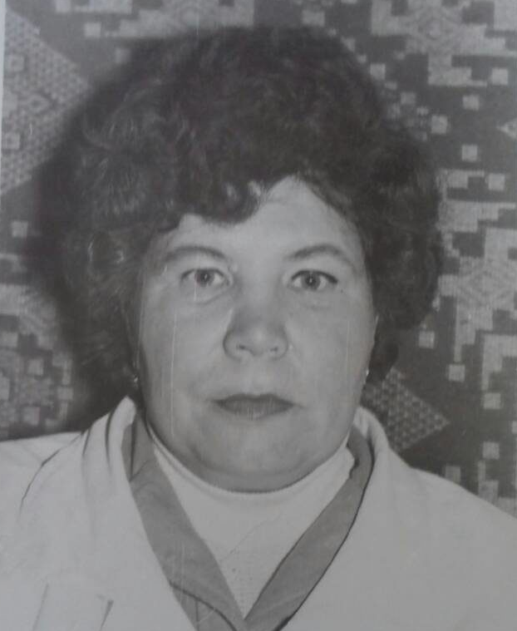

Макарова Валентина Петровна
Макарова Валентина Петровна родилась 1 января 1945 года в г. Лесозавод Абаканского района. Трудовая деятельность началась 30 августа 1962 года.
В 1965 году, после окончания медицинского училища, по распределению была направлена фельдшером в участковую больницу п. Осиновый мыс. 26 июля 1966 года Валентина Петровна переведена в п.Таежный, заведующей медпунктом. Муж работал трактористом в химлесхозе.
Валентина Петровна проработала акушером в п.Таёжный 36 лет. В 1985 году за долголетний добросовестный труд награждена медалью «Ветеран труда». В 1999 году Валентина Петровна ушла на заслуженный отдых.
Решением Богучанского районного Совета депутатов от 16.06.2016 № 8/1-57 Макаровой Валентине Петровне присвоено звание «Почетный гражданин Богучанского района».

